Управа района Чертаново Южное
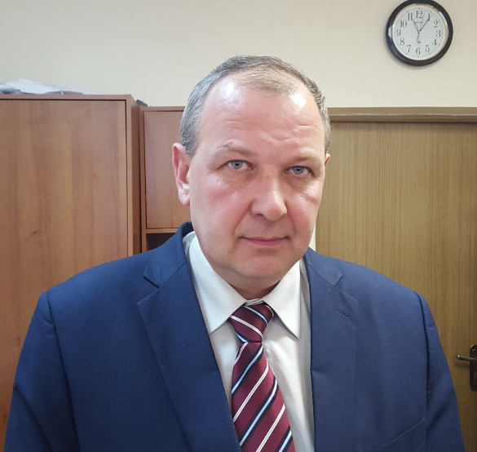
Щербаков Николай Викторович
Глава управы района Чертаново Южное города Москвы
8 (495) 382-97-638 (495) 382-97-63
Отдел бухгалтерского учета, организации и проведения конкурсов и аукционов
Данилова Надежда Викторовна
8 (495) 382-98-11
Советник
Суханова Ольга Викторовна
8 (495) 382-98-11
Советник
Чернышева Наталья Владимировна
Комиссия по делам несовершеннолетних и защите их прав
Смирнова Мария Владимировна
8 (495) 382-61-31
Главный специалист
Серебрякова Галина Николаевна
8 (495) 382-38-47
Служба по вопросам ГО и ЧС
Советник
Никитин Олег Анатольевич
8(495)382-83-92

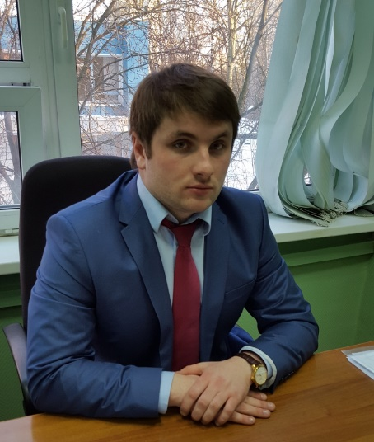

Кочетков Станислав Владимирович
Заместитель главы управы района Чертаново Южное города Москвы
8 (495) 382-07-91
Отдел по вопросам торговли и услуг8 (495) 382-07-91
Советник
Данилова Надежда Николаевна
8 (495) 382-01-10
Советник
Деревянкин Дмитрий Владимирович
8 (495) 382-01-10
Главный специалист
Максимов Сергей Петрович
8 (495) 382-01-10
Начальник отдела
Краснокутская Вера Николаевна

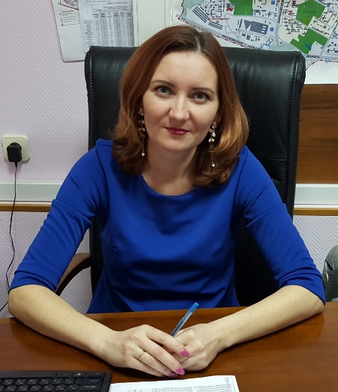

Терехова Елена Николаевна
Заместитель главы управы района Чертаново Южное города Москвы
8 (495) 381-67-13
Сектор по работе со служебной корреспонденцией, письмами граждан, организацией приема населения и материально-технического обеспечения8-495-382-74-65

Заведующая сектором
Кузьмина Светлана Михайлова
8 (495) 382-65-11
Консультант
Платова Алла Александровна
8 (495) 382-74-65
Отдел по взаимодействию с населением8-495-382-65-10
Советник
Кулдошина Алена Викторовна
8 (495) 382-04-05
Советник
Маркова Оксана Юрьевна
8 (495) 381-67-13

Начальник отдела
Данченкова Ольга Александровна
8-495-381-67-13
Главный специалист
Васильев Алексей Николаевич
8(495)382-70-71
Главный специалист
Амелин Константин Юрьевич
8(495)382-65-11
Организационный отдел8-495-382-29-10
Советник
Зуева Ирина Михайловна
8 (495) 382-63-10
Начальник отдела
Тамарина Елена Александровна
8(495)382-21-10
Советник
Островский Денис Валерьевич
8 (495) 382-70-71
Советник
Говорова Юлия Алексеевна
8(495)382-29-10

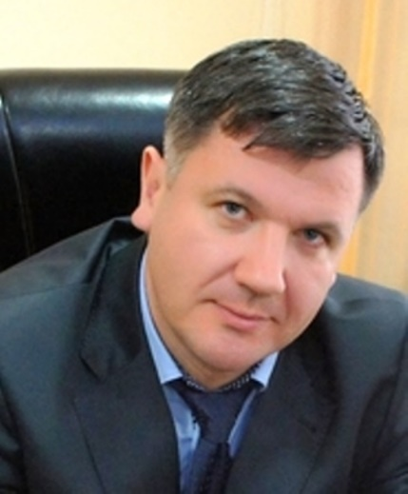

Журавлев Павел Михайлович
Первый заместитель главы управы района Чертаново Южное города Москвы
8 (495) 381-98-51
Отдел по вопросам строительства имущественно - земельных отношений и транспорта8-495-382-83-92
Консультант
Гаранина Юлия Сергеевна
8 (495) 381-68-64
Главный специалист
Филина Ксения Викторовна
8(495)382-65-11
Главный специалист
Парфирова Наталья Викторовна
8(495)382-83-92
Отдел по вопросам жилищно-коммунального хозяйства и благоустройства8-495-382-19-11
Советник
Парахина Ольга Валентиновна
8 (495) 382-04-05
Начальник отдела
Суханова Елена Анатольевна
8 (495) 382-19-11
Главный специалист
Манушин Дмитрий Сергеевич
8 (495) 382-04-05
Начальник отдела
Крапилин Дмитрий Михайлович
8 (495) 382-82-00
Советник
Кленчев Илья Андреевич
8 (495) 382-82-00
Главный специалист
Сокова Юлия Владимировна

